
CITTà DI PIOSSASCO
Città Metropolitana di Torino

Settore Servizi al Cittadino e alla Comunità

INFORMATIVA NUOVO SISTEMA SERVIZIO MENSA

Anno 2026-2027

Gentili famiglie,
A partire dal 1° settembre 2026, nell'ottica di migliorare e semplificare la gestione dei servizi educativi prima infanzia, verrà adottato il nuovo sistema informatizzato OMNIBUS.
La presente comunicazione ha lo scopo di informarvi in merito al cambio del portale attualmente in uso per la rilevazione delle presenze in mensa, l'addebito dei pasti e i relativi pagamenti.
Vi invitiamo a leggere con attenzione le indicazioni riportate di seguito.
Per le famiglie i cui figli frequentano le scuole del territorio, il portale e l’app saranno le stesse che verranno utilizzate per tutti i servizi scolastici (refezione scolastica, trasporto e pre e post scuola).

COME ACCEDERE AL NUOVO SISTEMA OMNIBUS

Il nuovo sistema sarà l’unico strumento utilizzabile per l’addebito dei pasti e i pagamenti relativi all’anno scolastico 2026/2027.
Dal 01/09/2026 sarà attivo il nuovo portale e la nuova app OMNIBUS per i genitori.
- Modalità di accesso: È possibile collegarsi tramite PC o smartphone al sito https://cittadino.omnibussolution.it/login/piossasco oppure scaricare l'app gratuita OMNIBUS, disponibile su Play Store e App Store cercando “Omnibus servizi scolastici”.
Per l’accesso da app non è richiesto un codice di attivazione. Al primo accesso, sarà necessario selezionare il proprio Comune digitando almeno i primi tre caratteri del nome del comune.
L’accesso sarà vincolato all’utilizzo di SPID e/o CIE.
- Utente autorizzato: L’accesso è consentito al genitore che ha effettuato l’iscrizione al servizio.
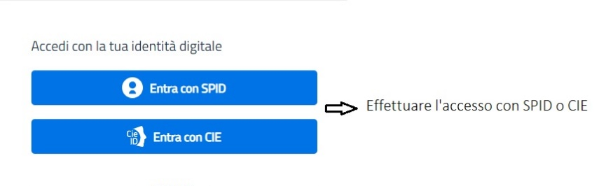

RILEVAZIONI PRESENZE E PRENOTAZIONE PASTI

Il sistema inserirà automaticamente la presenza per tutti i giorni in cui è previsto il servizio di mensa secondo il calendario scolastico per gli utenti iscritti.
Sarà cura del genitore segnalare l'eventuale assenza dello studente o la richiesta di un pasto in bianco tramite l'app o il portale, entro e non oltre le ore 9,30 del giorno stesso.
Il costo del singolo pasto verrà detratto automaticamente dal conto prepagato dell'alunno in base alla presenza registrata.
L’assenza e il pasto in bianco sarà attivo a questo link https://cittadino.omnibussolution.it/login/piossasco, o sull’APP, cui si accede con le modalità sopra riportate.
Riportiamo qui di seguito alcune indicazioni che agevoleranno nella procedura di comunicazione assenze e prenotazione pasto bianco.
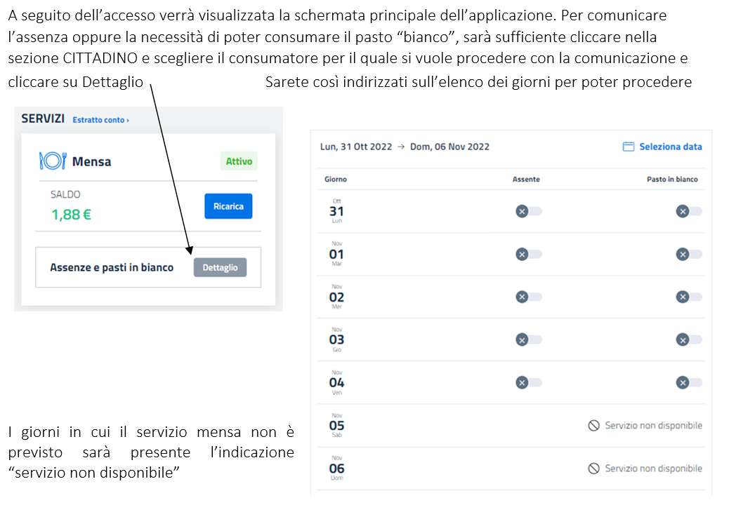

MODALITA’ PAGAMENTO

Il servizio di pagamento tramite il sistema PagoPA verrà riattivato su OMNIBUS a partire dal 01/09/2026.
Accedere alla sezione "Cittadino", selezionare l'alunno e il servizio desiderato, quindi cliccare su "Ricarica". È possibile aggiungere più ricariche al carrello (ad esempio per più figli) prima di procedere al pagamento dalla sezione “Carrello”. 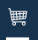
Dopo aver seguito la procedura potrete decidere come effettuare il pagamento:
  - Online: Seguendo la procedura guidata su PagoPA.
  - Sul territorio (pagamento attivato presso il PSP): È possibile scaricare o ricevere via email un avviso di pagamento (prestampato) da presentare presso tabaccherie, ricevitorie o sportelli bancari.

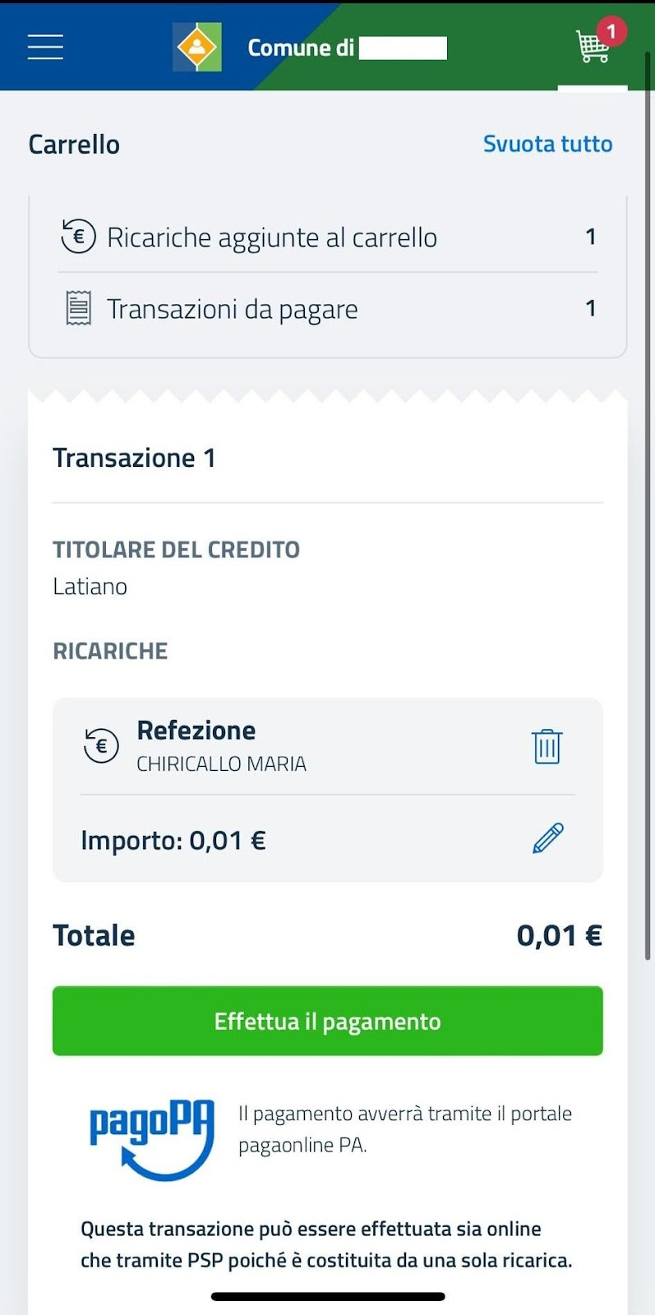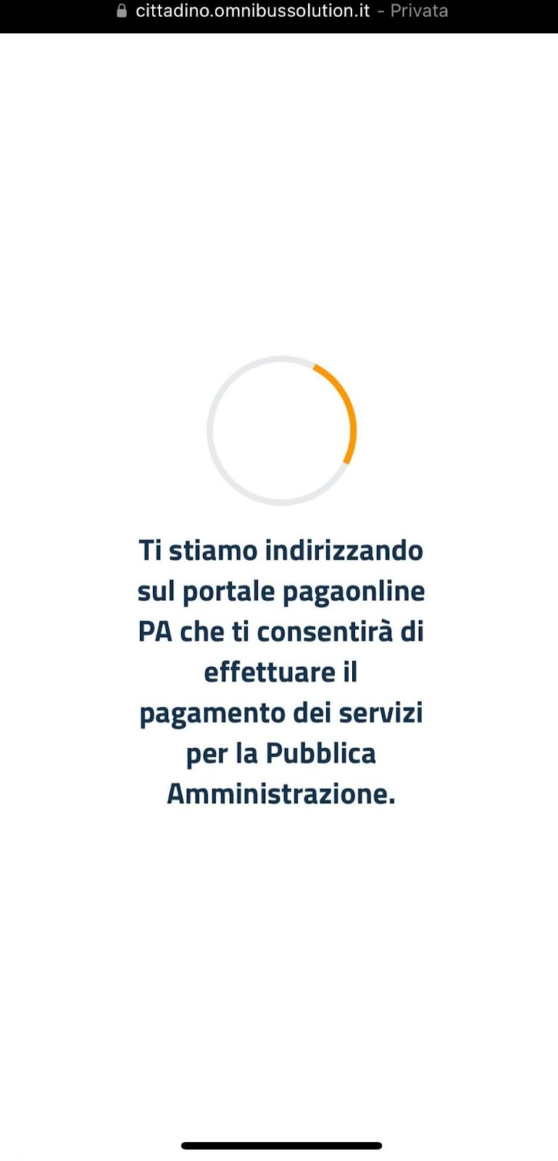

Spuntare su Dichiaro… Cliccare “Scegli la modalità di pagamento”
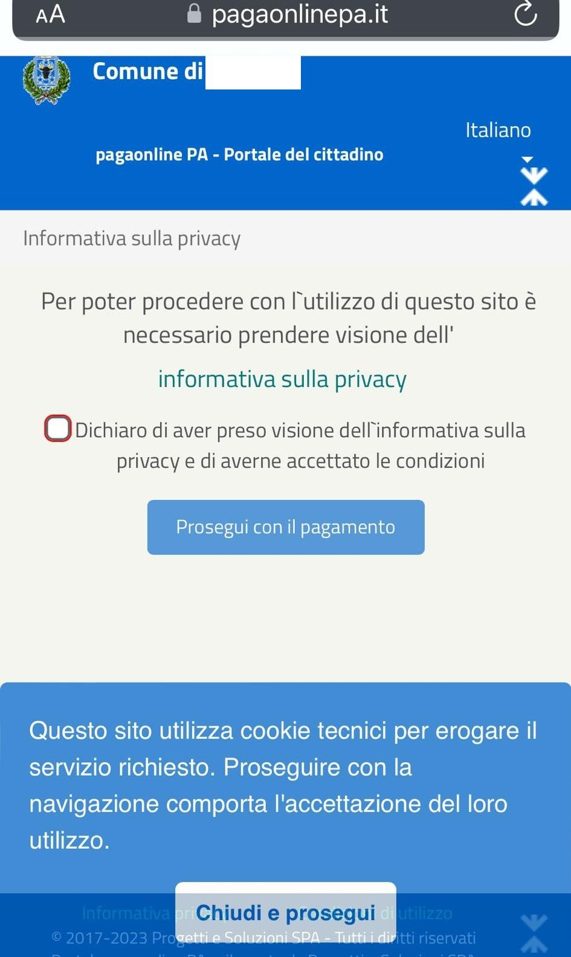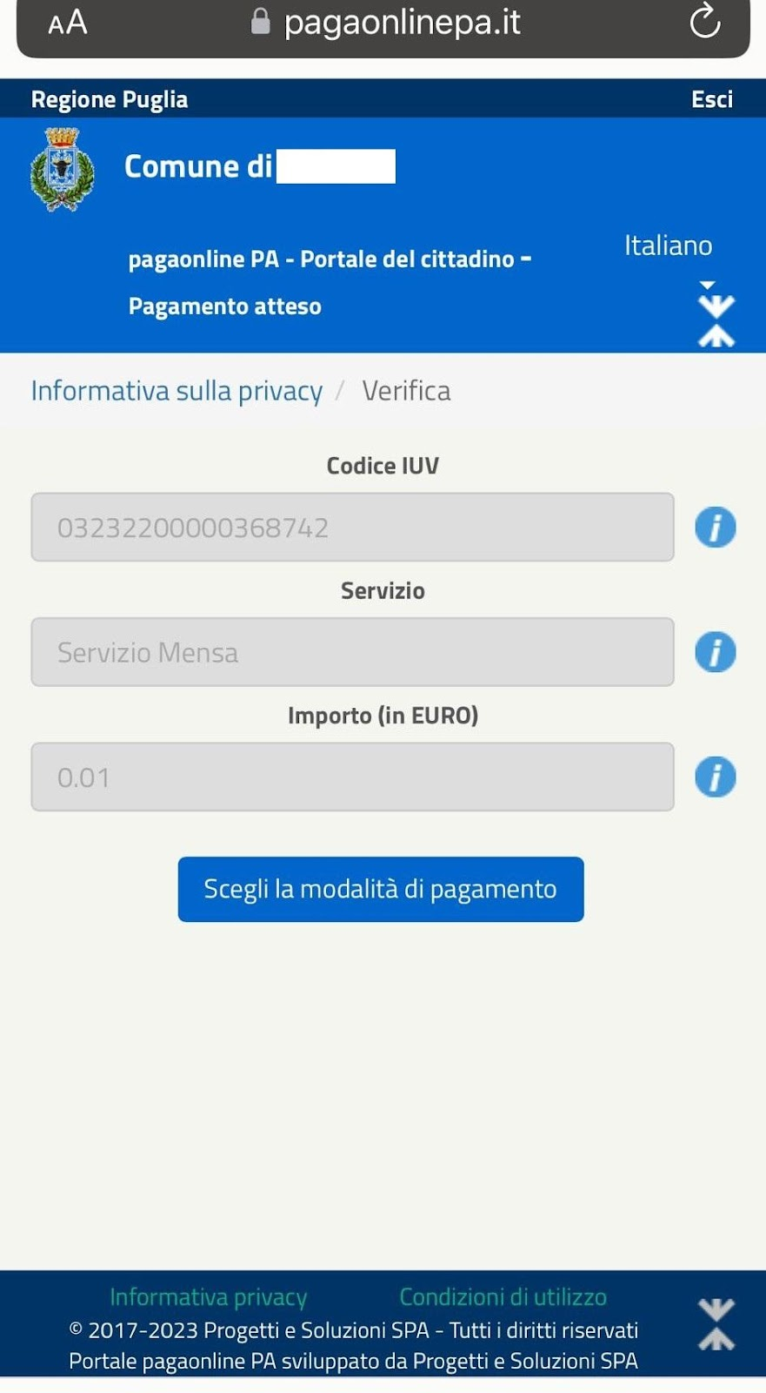

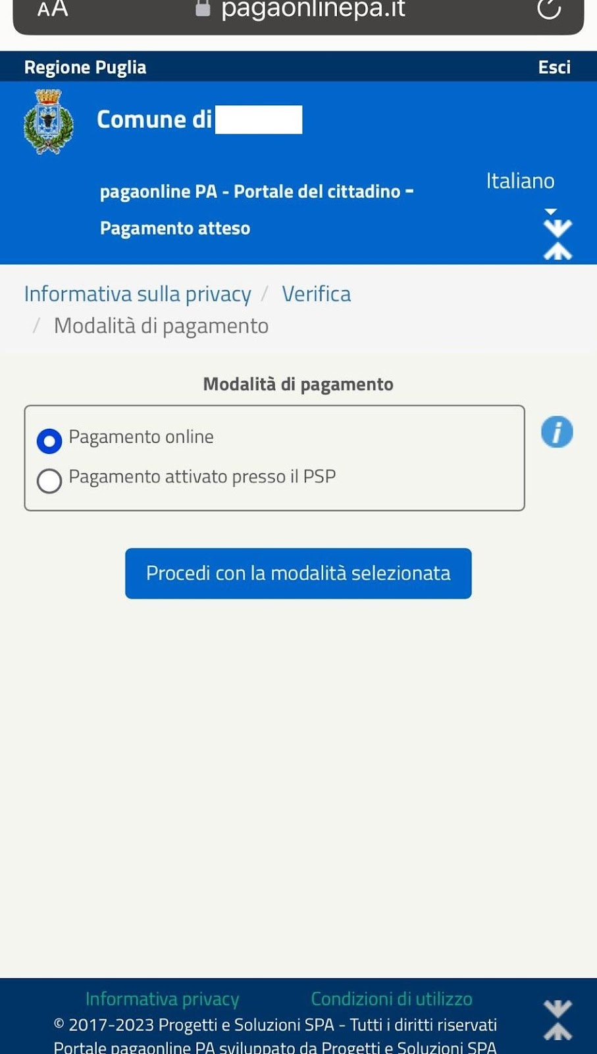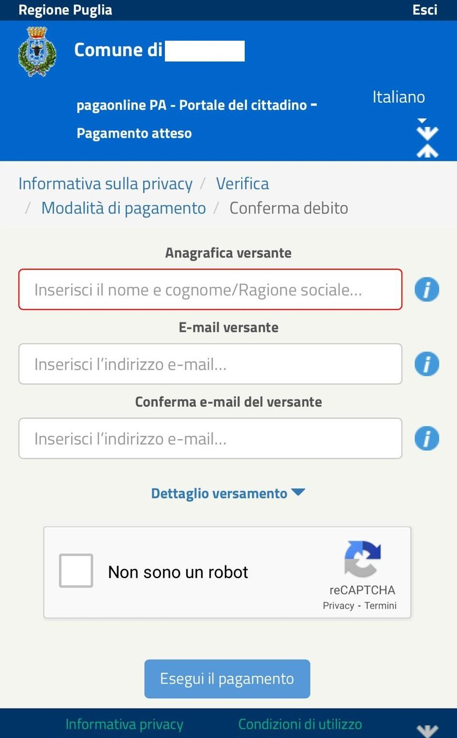
Pagamento con QR Code presso punti LIS
Questa modalità di pagamento permette di effettuare ricariche presso i punti Lis, con le modalità di pagamento accettate dal rivenditore (contanti, bancomat, carte, ecc.) esibendo il QR Code associato all’alunno. L’importo del pagamento viene stabilito dal consumatore e comunicato al rivenditore.
Mediante Omnibus è possibile ottenere il QR Code selezionando il consumatore e andando nella sezione Pagamenti “PuntoLIS”.
Ci sarà un QR code per singolo bambino e singolo servizio.
Cliccando su Dettaglio il sistema espone il QR Code per il dato consumatore.
È possibile scaricare un file in formato pdf per stampare e/o conservare il QR Code.
Su smartphone è possibile toccare il QR Code per visualizzarlo a tutto schermo e mostrarlo presso il punto Lis.
Per informazioni:
Tel. 011-9027275 -3351454275 - email: ufficiomensa@comune.piossasco.to.it

Un cordiale saluto a tutte le famiglie

Servizi al Cittadino e alla Comunità
Sportello Mensa “Punto Assistenza famiglie”

